ANEXO 1.
MODELO CARTA DE PRESENTACIÓN DE LA OFERTA

Ciudad y Fecha __________________________

Señores
CONTRALORÍA GENERAL DE LA REPÚBLICA
Dirección de Contratación
Carrera 69 N°44-35 Piso 14.
Bogotá, D.C.

REFERENCIA: Proceso de Selección Abreviada por Subasta Inversa CGR-SI-001-2025.

El suscrito_________________________ (nombre de quien firma la propuesta), identificado con cédula de ciudadanía ____________, obrando en nombre propio (si es persona natural) o en representación de___________________(indicar el nombre del proponente persona jurídica, consorcio o unión temporal, según el caso) ofrezco contratar con la Contraloría General de la República “CONTRATACIÓN DE SERVICIOS EN LA NUBE DE LA PLATAFORMA LMS MOODLE, INCLUIDOS SERVICIOS CONEXOS, QUE SOPORTA EL AMBIENTE VIRTUAL DE APRENDIZAJE EN LA CONTRALORÍA GENERAL DE LA REPÚBLICA” de acuerdo con las características técnicas establecidas por la Entidad; de conformidad con las especificaciones técnicas descritos en el Pliego y los anexos de la propuesta adjunta.

Dejo Constancia de lo siguiente:

- Manifiesto bajo la gravedad del juramento que ni el suscrito, ni la persona jurídica que represento, ni los socios que la conforman, nos encontrarnos incursos en causal alguna de inhabilidad o incompatibilidad según lo señalado en los artículos 127 de la Constitución Política, 8º de la Ley 80 de 1993, Ley 1474 de 2011 y en las demás normas que establecen causales de inhabilidad o incompatibilidad, así como tampoco encontrarnos incursos en causal de disolución o liquidación.
- Que manifiesto no estar reportado en el Boletín de Responsables Fiscales expedido por la CGR, quien se reserva el derecho de confirmar esta información.
- Que manifiesto estar al día en el pago de los aportes al sistema integrado de Seguridad Social y el pago de Parafiscales, de acuerdo con lo establecido en el artículo 50 de la Ley 789 de 2002, el artículo 1 de la Ley 828 de 2003 y demás normas concordantes.
- Que manifiesto que durante los últimos tres (3) años no he sido sancionado por el Ministerio del Trabajo por incumplimiento en las obligaciones laborales.
- Que manifiesto que los bienes y/o servicios objeto del presente proceso de contratación, están amparados por la garantía legal o presunta, en los términos y condiciones señalados en la Ley 1480 de 2011.

- Que manifiesto expresamente haber leído y conocer el Pliego de Condiciones, así como las Comunicaciones Escritas expedidas por la CGR y en consecuencia me someto a las condiciones en ella establecidas.
- Que acuso recibo de todas las comunicaciones formuladas por la CGR, durante el período del proceso.
- Que convenimos en mantener vigente esta oferta por un período de tres (3) meses, contados a partir de la fecha de cierre; que la oferta nos obliga y podrá ser aceptada en cualquier momento antes de que expire el período indicado.
- Que entendemos que ustedes no están obligados a adjudicar la propuesta más baja ni cualquiera de las ofertas que reciban si éstas no cumplen con los requisitos exigidos en el Pliego.
- Que, en caso de que me fuere adjudicado el proceso, me comprometo a suscribir el contrato correspondiente, dentro del término establecido para ello en el presente Pliego y a allegar la documentación requerida para la legalización del contrato y para dar inicio a su ejecución.
- Que esta oferta, una vez aceptada y notificada su adjudicación, me obliga a su cumplimiento hasta la ejecución del contrato.
- Que manifiesto bajo la gravedad del juramento de ni el suscrito, ni la persona jurídica que representó, estamos incluidos en listas nacionales o internacionales de lavado de activos.
- Manifiesto bajo la gravedad del juramento que cumplí con lo dispuesto en la ley 2013 de 2019, en lo concerniente a la declaración de bienes y rentas, el registro de conflictos de interés y la declaración del impuesto sobre la renta y complementarios a que allá lugar.

Adicional a lo anterior, y de acuerdo con lo dispuesto en el numeral 5.1.13. COMPROMISO ANTICORRUPCIÓN, dejo constancia y manifiesto que:

NO ofreceré ni daré sobornos ni ninguna otra forma de halago a ninguna persona al servicio de la CGR, en relación con su propuesta, con el proceso de contratación, ni con la ejecución del contrato que pueda celebrarse como resultado de su propuesta.

Me comprometo a no permitir que nadie, bien sea empleado de la compañía o un agente comisionista independiente, o un asesor o consultor realice en mi nombre las anteriores actuaciones.

Me comprometo formalmente a impartir instrucciones a todos mis empleados, agentes, asesores y a cualquier otro representante mío, el cumplimiento en todo momento de las disposiciones constitucionales, legales y reglamentarias de la República de Colombia, especialmente aquellas que rigen el presente proceso de selección y la relación contractual que podría derivarse de ella.

Me comprometo formalmente a no efectuar acuerdos, o realizar actos o conductas que tengan por objeto o efecto la colusión en el Proceso de Contratación

Me comprometo a que los recursos utilizados para las gestiones precontractuales, o contractuales derivados del presente proceso, no provienen de actividades ilícitas tales como el lavado de activos, testaferrato, tráfico de estupefacientes o delitos contra el orden constitucional, o que de alguna manera sean contrarias a las disposiciones constitucionales, legales y reglamentarias de la República, la moral o las buenas costumbres.

Si durante el proceso de selección, se comprobare el incumplimiento del proponente a las situaciones antes mencionadas procederá EL RECHAZO DE LA PROPUESTA PRESENTADA. En caso de que la CGR advierta hechos constitutivos de corrupción de parte del proponente durante el proceso de selección, tales hechos se pondrán inmediatamente en conocimiento de las autoridades competentes.

Así mismo, debe tener en cuenta que los acuerdos contrarios a la libre competencia, es decir, aquellos que tengan por objeto la colusión en los procesos o los que tengan como efecto la distribución de adjudicaciones de contratos, distribución de concursos o fijación de términos de las propuestas, son sancionables por la Superintendencia de Industria y Comercio.

Señalo como lugar donde recibiré notificaciones, comunicaciones y requerimientos relacionados con este proceso, la siguiente:

Dirección: ____________

Ciudad: _____________

Teléfono: ____________

Así mismo indico el siguiente correo electrónico: ______________________________________, bajo el cual recibiré notificaciones electrónicas y acepto expresamente que toda notificación se efectúe a través del referido correo

Atentamente,

____________________________________
Firma y nombre de quien suscribe la oferta:
(del proponente persona natural, o del representante legal de la persona jurídica, o del representante del consorcio o unión temporal, o apoderado, según el caso).
Cédula de ciudadanía: _____________
(de quien suscribe la oferta).
Nombre del proponente: _______________
(del proponente persona natural, de la persona jurídica, o del consorcio o unión temporal, según el caso).
NIT. _____________
(del proponente).

ANEXO 2.
MODELO DEL ACUERDO DE CONSORCIO O UNIÓN TEMPORAL

_____________________, identificado con la cédula de ciudadanía No. ___________ de _______________, vecino de ________, obrando en representación de la sociedad _________________, domiciliada en la ciudad de ________ y ___________, identificado con la cédula de ciudadanía No. ___________ de _____________ y vecino de ________, obrando en representación de la sociedad __________________, domiciliada en la ciudad de _______, hemos decidido conformar una (Unión Temporal o Consorcio), cuyo nombre es: _____________________________, en los términos y condiciones estipulados en la ley y especialmente lo establecido en el artículo 7 de la Ley 80 de 1993, que se hace constar en las siguientes cláusulas:

CLÁUSULA PRIMERA: OBJETO. La (Unión Temporal o Consorcio) se conforma con el propósito de presentar propuesta conjunta y optar a la adjudicación, celebración y ejecución del contrato resultante del presente Proceso de Selección Abreviada por Subasta Inversa CGR-SI-001-2025 con la Contraloría General de la República, cuyo objeto es: “CONTRATACIÓN DE SERVICIOS EN LA NUBE DE LA PLATAFORMA LMS MOODLE, INCLUIDOS SERVICIOS CONEXOS, QUE SOPORTA EL AMBIENTE VIRTUAL DE APRENDIZAJE EN LA CONTRALORÍA GENERAL DE LA REPÚBLICA.”

CLÁUSULA SEGUNDA: INTEGRANTES Y PARTICIPACIÓN. La participación en la (Unión Temporal o Consorcio) que se acuerda es:

NOMBRE DEL INTEGRANTE | PORCENTAJE DE PARTICIPACIÓN | ACTIVIDAD A CARGO (Solo para el caso de Unión Temporal)

CLÁUSULA TERCERA: Nos comprometemos desde ahora y por medio del presente documento a presentar propuesta conjunta, a celebrar el contrato, en caso de resultar adjudicatarios, y a ejecutarlo en las condiciones previstas por la CGR en los estudios previos, el pliego de condiciones y sus adendas, la minuta del contrato y demás documentos expedidos por la entidad.

CLÁUSULA CUARTA: Queda expresamente convenido que los integrantes (del consorcio o unión temporal) responderemos en forma solidaria y mancomunada por el cumplimiento total de la propuesta y la ejecución del objeto contratado. Las responsabilidades y la aplicación de sanciones por incumplimiento de las obligaciones derivadas de la propuesta y el contrato, y sus efectos se regirán por las disposiciones previstas en la Ley 80 de 1993.

CLÁUSULA QUINTA: REPRESENTACIÓN. Manifestamos que para todos los efectos la persona que, para todos los efectos, la persona que representará al (consorcio o la unión temporal), y queda investido de todas las facultades y poderes en los términos del mandato, así como a su suplente serán los siguientes:

Representante: | Nombre:  Identificación:
Suplente: | Nombre:  Identificación:

CLÁUSULA SEXTA: Se acuerda que los integrantes atenderán en forma conjunta todas las obligaciones y deberes asumidos en la respectiva propuesta en los diferentes aspectos allí contenidos.

CLÁUSULA SÉPTIMA: DURACIÓN. La duración de esta (Unión Temporal o Consorcio) se extenderá por el término de ejecución del contrato y un (1) año más, término durante el cual no podrá ser disuelto ni liquidado. No obstante, si el contrato no es liquidado dentro de un (1) año siguiente a la terminación del contrato, la duración se extenderá hasta la liquidación del contrato. Celebrado el contrato con la Contraloría, en ningún caso, podrá haber cesión del contrato entre quienes integran el consorcio o unión temporal. En caso de cesión a terceros, se requerirá la autorización previa, expresa y escrita de la Contraloría General de la República.

CLÁUSULA OCTAVA: Para todos los efectos, las direcciones donde funcionan los integrantes de la (Unión Temporal o Consorcio) son: ______________ y _______________. No obstante, se indica expresamente que la CONTRALORÍA para todos los efectos puede dirigirse al (consorcio o unión temporal) a la siguiente dirección: _________________________ en la ciudad de ___________, teléfono___________, correo electrónico ____________________.

En constancia de aceptación y compromiso, se firma el presente documento por los que en el intervienen, el día _____ de ____ de 2025 en la ciudad de _______________.

Integrante 1: Integrante 2:

_____________________________ _____________________________

Nombre, Identificación, persona natural Nombre, identificación persona natural

o jurídica que representa o jurídica que representa

ANEXO 3.
ESPECIFICACIONES TÉCNICAS MÍNIMAS A CUMPLIR

OBJETO: CONTRATACIÓN DE SERVICIOS EN LA NUBE DE LA PLATAFORMA LMS MOODLE, INCLUIDOS SERVICIOS CONEXOS, QUE SOPORTA EL AMBIENTE VIRTUAL DE APRENDIZAJE EN LA CONTRALORÍA GENERAL DE LA REPÚBLICA

ESPECIFICACIONES TÉCNICAS MINIMAS: Es de obligatorio cumplimiento para el proponente consignar la palabra “ACEPTO”, manifestación que será suficiente para la Contraloría General de la República como señal de cumplimiento de las condiciones técnicas requeridas.

Como oferente y en caso de ganar el proceso de selección, me comprometo a garantizar y realizar durante la ejecución del contrato y como mínimo durante diez (10) meses, siguientes a la terminación del contrato, en calidad de servicios de post venta, las ESPECIFICACIONES TÉCNICAS MINIMAS, previstas a continuación:

No. | ITEM | MANIFESTACIÓN /  ACEPTO
1 | Plataforma
1.1 | Proveer la Plataforma LMS Moodle en modalidad de servicio en la nube (PAS), durante la vigencia del contrato
1.2 | Implementar un servicio de Hosting tipo Elastic Cloud, con capacidad de escalado dinámico.
1.3 | Garantizar el registro ilimitado de usuarios, con soporte para al menos 30.000 usuarios activos mensuales.
2 | Infraestructura
2.1 | Utilizar infraestructura con certificación SSAE 16 Tipo II o superior.
2.2 | Disponer de servidores con procesador de alto rendimiento (referencia: AMD Threadripper 7995WX o equivalente, mínimo 16 vCPU).
2.3 | Incluir un mínimo de 32 GB de RAM (recomendado: 64 GB o más con tecnología DDR5). Proveer almacenamiento NVMe PCIe 4.0 con escalabilidad dinámica.
2.4 | Garantizar velocidad de conexión de al menos 1 Gbps simétrica (ideal: 3 Gbps).
2.5 | Contar con puertos de red de 10 Gbps por servidor.
2.6 | Implementar redundancia eléctrica, de red y de climatización en los centros de datos.
2.7 | Utilizar sistema operativo CloudLinux o equivalente optimizado para servicios PHP/Moodle.
2.8 | Realizar copias de seguridad diarias, quincenales y mensuales, con posibilidad de recuperación.
2.9 | Proporcionar espacio de almacenamiento en disco de forma ilimitada.
2.10 | Implementar mecanismos de protección ante ataques informáticos, incluyendo DDoS y firewall.
3 | Servicios
3.1 | Ejecutar el servicio de migración de contenidos (usuarios, cursos, archivos, configuraciones). El cual incluye, recibir la migración al inicio del contrato y entregar la migración, una vez termine los servicios de post venta.
3.2 | Garantizar protección activa contra ataques DDoS para todas las direcciones IP asignadas.
3.3 | Entregar documentación técnica: manuales, plan de mantenimiento, políticas de respaldo y recuperación.
3.4 | Realizar la parametrización técnica y funcional de la plataforma Moodle, incluyendo la configuración de roles, permisos, flujos de trabajo y herramientas específicas para el funcionamiento del campus virtual CEF.
3.5 | Permitir solicitudes técnicas sin límite mediante sistema de tickets.
3.6 | Ofrecer soporte técnico especializado disponible 24/7 a través de mesa de ayuda.
3.7 | Brindar soporte técnico telefónico en horario de lunes a viernes.
3.8 | Establecer y cumplir un Acuerdo de Niveles de Servicio (SLA) con disponibilidad mínima del 99.9%.
3.9 | Realizar mantenimiento y actualización de nuevas versiones de Moodle durante la vigencia del contrato.
3.10 | Incluir módulo de emisión de certificados digitales para cursos completados.
3.11 | Incluir módulo de análisis del proceso educativo (analítica del aprendizaje).
3.12 | Incluir módulo de integración con Microsoft Teams.
3.13 | Ofrecer capacitación virtual para administradores y tutores (mínimo 10 horas).

NOMBRE DEL PROPONENTE

NOMBRE DEL REPRESENTANTE LEGAL O APODERADO (según el caso)

FIRMA DEL REPRESENTANTE LEGAL O APODERADO (según el caso)

No. CÉDULA DE CIUDADANÍA

ANEXO 4.
OFERTA ECONÓMICA

OBJETO: “CONTRATACIÓN DE SERVICIOS EN LA NUBE DE LA PLATAFORMA LMS MOODLE, INCLUIDOS SERVICIOS CONEXOS, QUE SOPORTA EL AMBIENTE VIRTUAL DE APRENDIZAJE EN LA CONTRALORÍA GENERAL DE LA REPÚBLICA”.

PRESUPUESTO: La Contraloría General de la República cuenta con un presupuesto oficial de DOSCIENTOS OCHO MILLONES TRESCIENTOS TREINTA Y UN MIL SEISCIENTOS TREINTA Y SEIS PESOS M/cte. ($ 208.331.636); Incluido IVA, impuestos, tasas, contribuciones y todos los costos directos e indirectos.

Para dar cumplimiento a este numeral, el proponente presentará su propuesta Económica indicando el valor total concordante con lo solicitado en el Anexo - ESPECIFICACIONES TÉCNICAS MÍNIMAS A CUMPLIR, para la “CONTRATACIÓN DE SERVICIOS EN LA NUBE DE LA PLATAFORMA LMS MOODLE, INCLUIDOS SERVICIOS CONEXOS, QUE SOPORTA EL AMBIENTE VIRTUAL DE APRENDIZAJE EN LA CONTRALORÍA GENERAL DE LA REPÚBLICA”, incluido IVA, impuestos, tasas, contribuciones y todos los costos directos e indirectos.

COMPONENTES | CANT. | VALOR  (SIN IVA) | VALOR IVA  (SI APLICA) | VALOR TOTAL  (IVA INCLUIDO)
Plataforma | 2 MESES DE EJECUCIÓN CONTRACTUAL MÁS 10 MESES DE POSTVENTA
Infraestructura | 2 MESES DE EJECUCIÓN CONTRACTUAL MÁS 10 MESES DE POSTVENTA
Servicios | 2 MESES DE EJECUCIÓN CONTRACTUAL MÁS 10 MESES DE POSTVENTA
TOTAL

El valor total, incluye IVA, impuestos, tasas, contribuciones y todos los costos directos e indirectos.

NOMBRE DEL PROPONENTE

NOMBRE DEL REPRESENTANTE LEGAL O APODERADO (según el caso)

FIRMA DEL REPRESENTANTE LEGAL O APODERADO (según el caso)

No. CÉDULA DE CIUDADANÍA

ANEXO 5.

MATRIZ DE RIESGOS

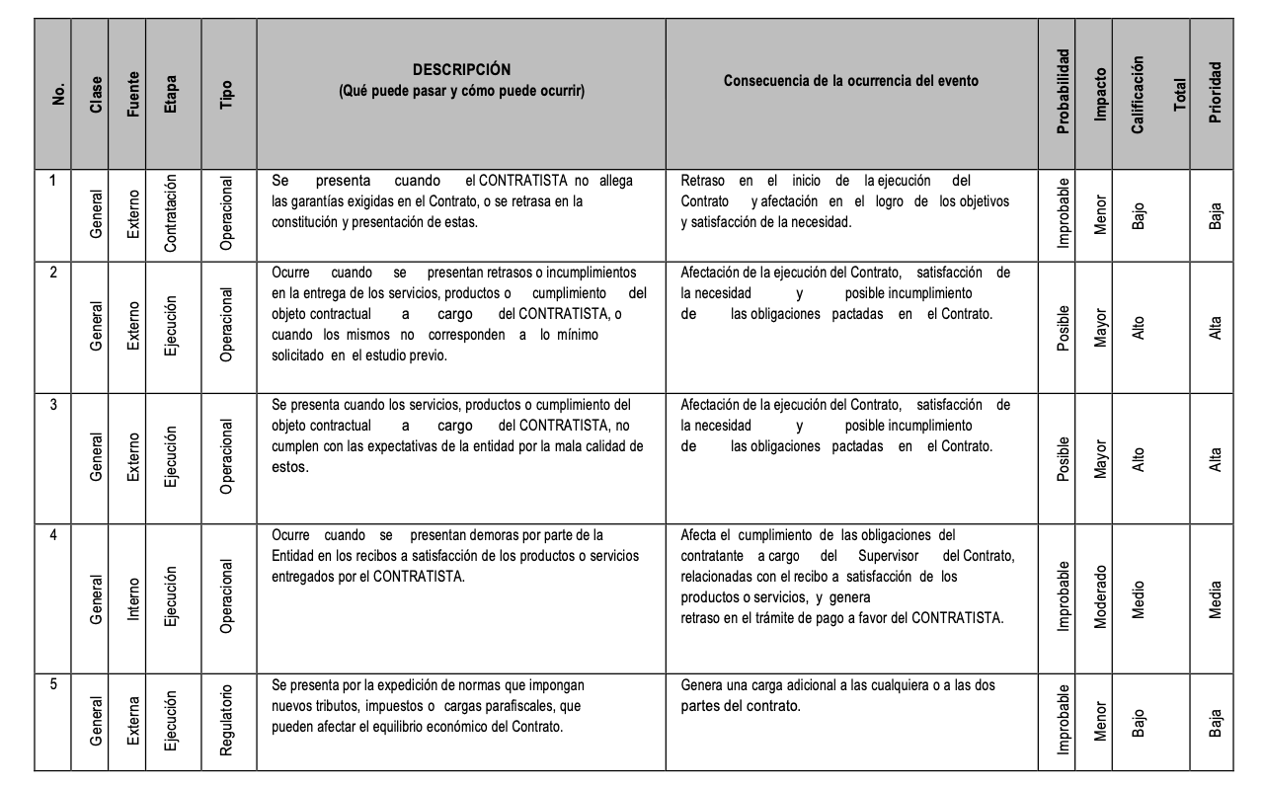

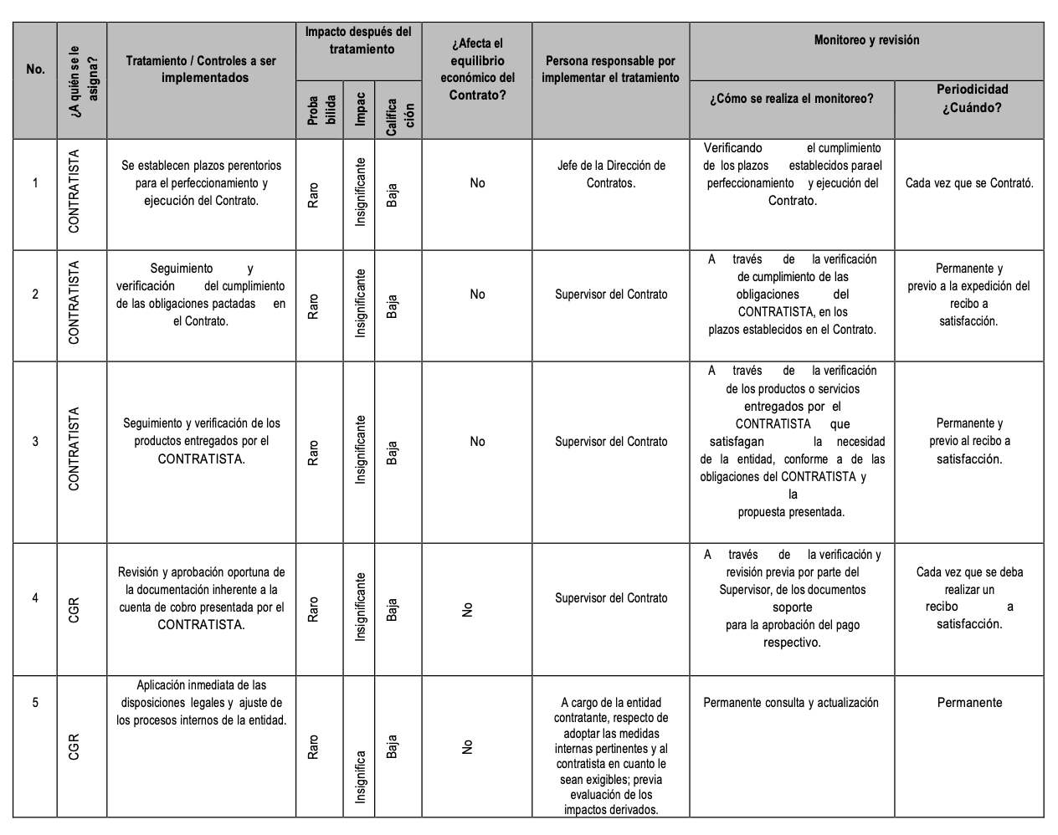

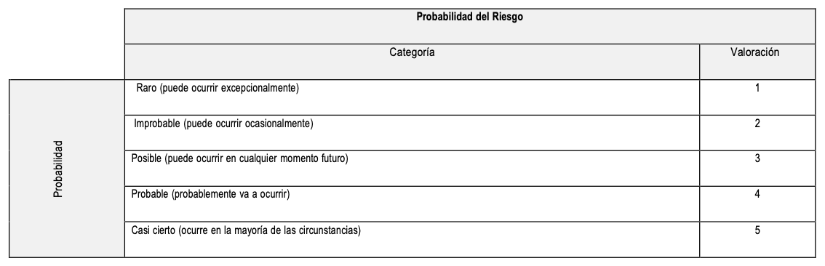

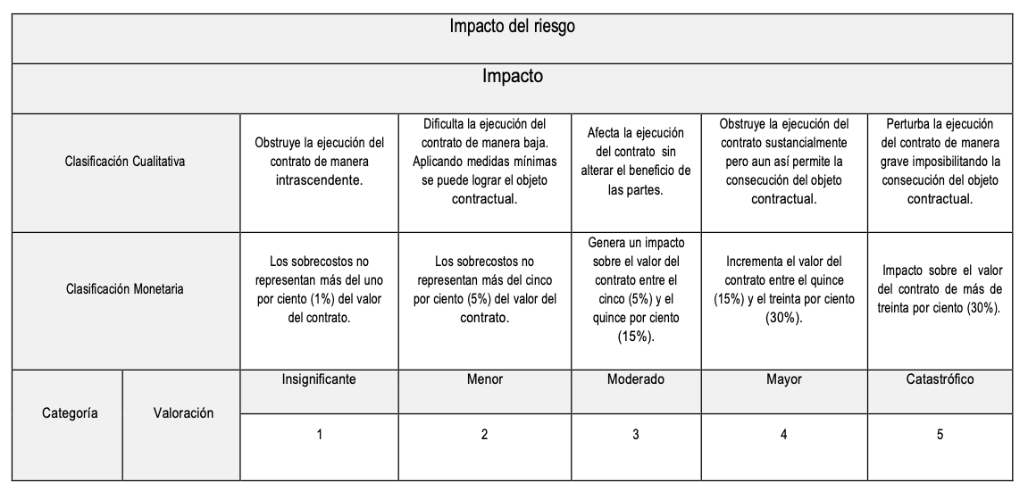
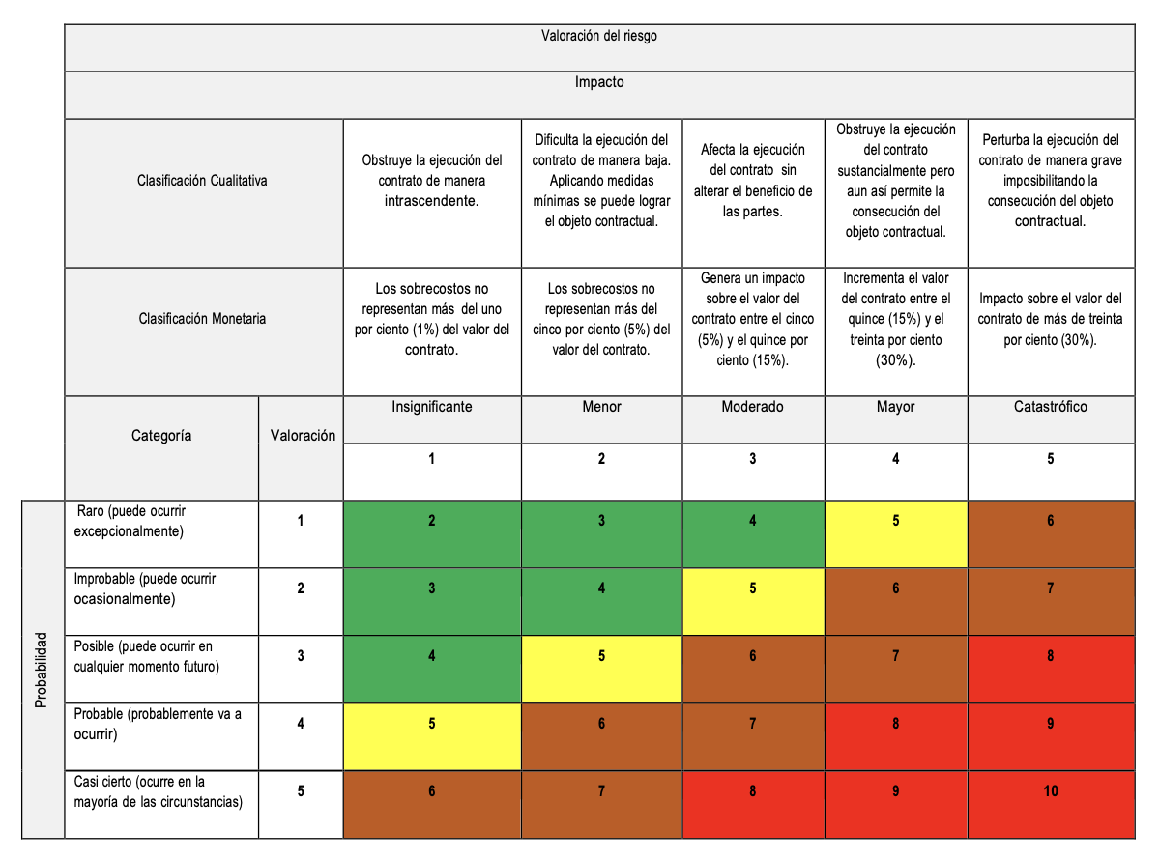

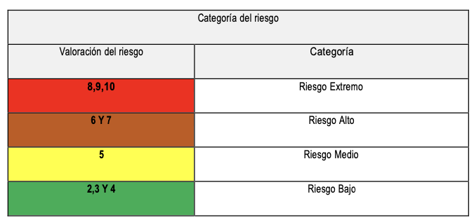

ANEXO 6.

ACUERDO DE CONFIDENCIALIDAD

El suscrito a saber: (Nombre del representante legal de la empresa XXXX), domiciliado en (Domicilio de la persona firmante), identificado con (Documento de Identificación de la persona firmante y lugar de expedición), quien obra en calidad de (Representante legal de la Sociedad XXXXX), que en adelante se denominará CONTRATISTA, manifiesta su voluntad de asumir, de manera unilateral, el presente compromiso teniendo en cuenta las siguientes consideraciones:

PRIMERO: Que la Contraloría General de la República, adelanta un proceso de contratación para: “CONTRATACIÓN DE SERVICIOS EN LA NUBE DE LA PLATAFORMA LMS MOODLE, INCLUIDOS SERVICIOS CONEXOS, QUE SOPORTA EL AMBIENTE VIRTUAL DE APRENDIZAJE EN LA CONTRALORÍA GENERAL DE LA REPÚBLICA.”

SEGUNDO: Que EL CONTRATISTA entiende que parte de la información a la cual tendrá acceso por causa o con ocasión de la ejecución del contrato descrito en el numeral anterior, se encuentra sujeto a reserva legal por tratarse de actividades relacionadas con el control fiscal de la República de Colombia.

CLAUSULA PRIMERA. COMPROMISOS ASUMIDOS.

EL CONTRATISTA, mediante suscripción del presente documento, asume los siguientes compromisos:

- Mantener confidencialidad y no divulgar la INFORMACIÓN CONFIDENCIAL revelada por la CONTRALORIA GENERAL DE LA REPÚBLICA o por terceros formalmente designados para el efecto, que conozca o llegare a conocer en desarrollo y ejecución de las actividades que le competan por causa o con ocasión del CONTRATO.

- Mantener confidencialidad y no divulgar ni utilizar, en provecho propio o de terceros y para fines distintos a los previstos en el CONTRATO, la información que le sea entregada directamente por la CONTRALORIA GENERAL DE LA REPÚBLICA y/o los funcionarios designados, prohibiéndose la divulgación inclusive para fines académicos.

- Mantener la confiabilidad y no divulgar la información protegida por derechos de autor o por secreto industrial de acuerdo con la normatividad vigente y que haga parte de la INFORMACIÓN CONFIDENCIAL.

- Reconocer que el recibo de LA INFORMACIÓN CONFIDENCIAL no concede, ni expresa implícitamente, autorización, permiso o licencia de uso de marcas, patentes, derechos de autor, o de cualquier otro derecho de propiedad industrial o intelectual de la CONTRALORIA GENERAL DE LA REPÚBLICA.

- Suscribir, con antelación a la revelación de LA INFORMACIÓN CONFIDENCIAL, los Acuerdos de Confidencialidad que se ajustan a todo lo dispuesto en el presente Acuerdo con todos sus empleados y/o familiares de los mismos, contratistas, subcontratistas, proveedores y demás personas naturales o jurídicas que haya involucrado, involucre o llegare a involucrar en la ejecución de las actividades que le correspondan para el cumplimiento del objeto del CONTRATO.

- El CONTRATISTA mantendrá una lista de usuarios de CONFIDENCIAL que le será entregada cuando ello lo amerite.

- Utilizar única y exclusivamente la INFORMACIÓN CONFIDENCIAL que conozca o llegare a conocer, en desarrollo y ejecución de lo que le competa en relación con el CONTRATO.

- Adoptar y mantener mecanismos internos de seguridad adecuados para proteger la confidencialidad de toda la información que conozca o llegare a conocer en desarrollo del CONTRATO.

- No usar LA INFORMACIÓN CONFIDENCIAL de modo que pueda ser de alguna manera, directa o indirectamente, perjudicial para los intereses de la CONTRALORIA GENERAL DE LA REPÚBLICA.

- No acceder, copiar, reproducir, distribuir o transmitir por ningún medio conocido o por conocer la INFORMACIÓN CONFIDENCIAL, en todo o en parte, sin previo y escrito consentimiento de la CONTRALORIA GENERAL DE LA REPÚBLICA.

- Cumplir con la confidencialidad en las mismas condiciones y formas, y con el mismo cuidado con que realiza la protección de la información confidencial.

____________________________________

Firma y nombre de quien suscribe la oferta:

Cédula de ciudadanía: _____________

Nombre del proponente: _______________

NIT. _____________

ANEXO 7.
APOYO A LA INDUSTRIA NACIONAL
(SOLO COMO FACTOR DE DESEMPATE)

Señale con una (x) si su oferta corresponde a:

a) Ofertas de bienes y/o servicios nacionales (___)
b) Ofertas de bienes y/o servicios extranjeros (___)

Señale con una (x) si la incorporación consistirá en contratar y mantener durante toda la ejecución del Contrato las siguientes proporciones entre personal nacional y extranjero que será puesto al servicio en la ejecución del Contrato, de acuerdo con la siguiente tabla:

PERSONAL | INCORPORACIÓN PERSONAL | Nacionalidad Colombiana | Nacionalidad Extranjera

Por nacionales se tendrá lo dispuesto en el artículo 2.2.1.1.1.3.1. del Decreto 1082 de 2015.

Para efectos de lo anterior, los Oferentes deberán señalar el porcentaje ofrecido de personal colombiano que se incorporará a la ejecución contractual en el caso de resultar adjudicatario.

Dado que el Apoyo a la Industria Nacional es factor de desempate, el Oferente no podrá modificar los porcentajes totales de componente de servicios nacionales ofrecidos en la ejecución del Contrato.

____________________________________

Firma y nombre de quien suscribe la oferta:

Cédula de ciudadanía: _____________

Nombre del proponente: _______________

NIT. _____________

ANEXO 8.

ANEXO DEL CLAUSULADO

(SUJETO A MODIFICACION DE CONFORMIDAD CON LA ADJUDICACION)

CONTRATO No.
CONTRATISTA
IDENTIFICACION
REPRESENTANTE LEGAL
DIRECCION DE NOTIFICACIONES ELECTRONICAS
CONSIDERACIONES
1. Que LA CONTRALORÍA elaboró el documento estudio previo en el cual se justifica y describe la necesidad de celebrar la presente contratación, estableciendo a su vez las condiciones y características más relevantes del mismo. 2. Que la Directora del Centro de Estudios Fiscales solicitó a la Gerencia Administrativa y Financiera la estructuración de un proceso de selección abreviada por subasta electrónica con el fin de satisfacer la necesidad descrita en el objeto. 3. Que la Junta de Adquisiciones avaló la presente contratación. 4. Que el XXX se publicó en la plataforma del SECOP II el Aviso de Convocatoria, el estudio y documentos previos y el proyecto de P]liego de Condiciones. 5. Que el XXX se publicó el Pliego de Condiciones Definitivo y el Acto Administrativo de Apertura. 6. Que el XXX se presentaron las siguientes ofertas: XXX. 7. Que, de conformidad con lo establecido en el Pliego de Condiciones, la Contraloría General de la República llevó a cabo la verificación de los requisitos habilitantes XXX, tal como consta en los informes respectivos. 8. Que mediante Acto Administrativo Resolución Ordinaria No. XXX del XXX, el Gerente Administrativo y Financiero resolvió XXX. 9. Que el contrato se enmarca en lo dispuesto en las Leyes 80 de 1993, 1150 de 2007, el Decreto 1082 de 2015 y demás normas que las complementen, modifiquen, adicionen o deroguen; en virtud de lo anterior las partes acuerdan celebrar el presente contrato, el cual se regirán de conformidad con las siguientes:
ESTIPULACIONES CONTRACTUALES
- OBJETO | CONTRATACIÓN DE SERVICIOS EN LA NUBE DE LA PLATAFORMA LMS MOODLE, INCLUIDOS SERVICIOS CONEXOS, QUE SOPORTA EL AMBIENTE VIRTUAL DE APRENDIZAJE EN LA CONTRALORÍA GENERAL DE LA REPÚBLICA
- VALOR | XXXXXXXXXXXXXXXXXXXXXXXX DE PESOS M/CTE ($XXXXX) Incluido IVA, impuestos, tasas, contribuciones y todos los costos directos e indirectos.
- FORMA DE PAGO | El valor total del contrato se hará́ en un único pago, dentro de los treinta (30) días siguientes a la presentación del informe consolidado y detallado entregado al supervisor del contrato, con la certificación de este mismo hecho por parte del Supervisor en el cual conste como mínimo los siguientes servicios prestados durante la ejecución del contrato:  - Haber recibido los servicios de migración;  - Tener garantizada la infraestructura tecnológica para el funcionamiento en la nube de la plataforma de cursos virtuales en Moodle,  - Haber entregado a la CGR las credenciales de acceso, documentación técnica, claves y certificados, configuración de permisos y roles.  - Haber capacitado al grupo de funcionarios que indique la supervisión, en el manejo de la plataforma Moodle.  - Tener garantizado el soporte técnico continuo y acceso a datos e informes, todo ello para que la CGR pueda acceder a la plataforma.  PARÁGRAFO PRIMERO. EL CONTRATISTA deberá́ acreditar ante la Dirección de Recursos Financieros de la CGR si es “Gran Contribuyente”, “autorretenedor” y la actividad económica que desarrolla. PARÁGRAFO SEGUNDO. La forma de pago queda subordinada a la aprobación del PAC por parte de la Dirección General de Crédito Público y del Tesoro del Ministerio de Hacienda y Crédito Público y sujeta a la disponibilidad de recursos en el Programa Anual de Caja de la Contraloría General de la República. El Pago se realizará dentro de los treinta (30) días siguientes a la presentación de la respectiva factura y soporte de cumplimiento de aportes al Sistema de Seguridad Social Integral y Parafiscales (SENA, ICBF y Cajas de Compensación Familiar). La factura que debe contener los requisitos establecidos en el Estatuto Tributario y demás normas que lo modifiquen, adicionen o aclaren. La oportunidad del pago estará́ sujeta a la situación de recursos en el PAC de la CGR por parte del Ministerio de Hacienda y Crédito Público. PARÁGRAFO TERCERO. DISPONIBILIDAD PRESUPUESTAL: El pago del contrato se efectuará con cargo al Certificado de Disponibilidad Presupuestal No. 94025 del 12 junio de 2025. PARÁGRAFO CUARTO. LIBERACIÓN PARCIAL DE DISPONIBILIDAD PRESUPUESTAL: En los casos en que aplique, cuando el Registro Presupuestal resulte inferior al Certificado de Disponibilidad Presupuestal que lo respalde, la Dirección Financiera procederá a realizar la liberación del saldo correspondiente.
- PLAZO DE EJECUCIÓN | El plazo de ejecución del contrato será́ HASTA POR DOS (2) MESES, contados a partir del cumplimiento de los requisitos de perfeccionamiento y ejecución, esto es: I) Aprobación por parte de LA CONTRALORÍA de la Garantía Única; II) Expedición del registro presupuestal; y III) Suscripción del acta del inicio.  Dentro del plazo de ejecución, el contratista deberá́:  - Recibir de los servicios de migración;  - Garantizar la infraestructura tecnológica para el funcionamiento en la nube de la plataforma de cursos virtuales en Moodle,  - Entregar a la CGR las credenciales de acceso, documentación técnica, claves y certificados, configuración de permisos y roles.  - Capacitar al grupo de funcionarios que indique la supervisión, en el manejo de la plataforma Moodle.  - Garantizar soporte técnico continuo y acceso a datos e informes, todo ello para que la CGR pueda acceder a la plataforma.  Lo anterior con el fin de que la plataforma Moodle pueda ser funcional al CEF, durante el tiempo de post venta, es decir durante 10 meses, contados desde la terminación del contrato.
- GARANTÍA ÚNICA DE CUMPLIMIENTO | EL CONTRATISTA constituirá una póliza de seguros, o, patrimonio autónomo, o garantía bancaria, expedida por la entidad correspondiente y legalmente autorizada la cual deberá amparar los siguientes riesgos:  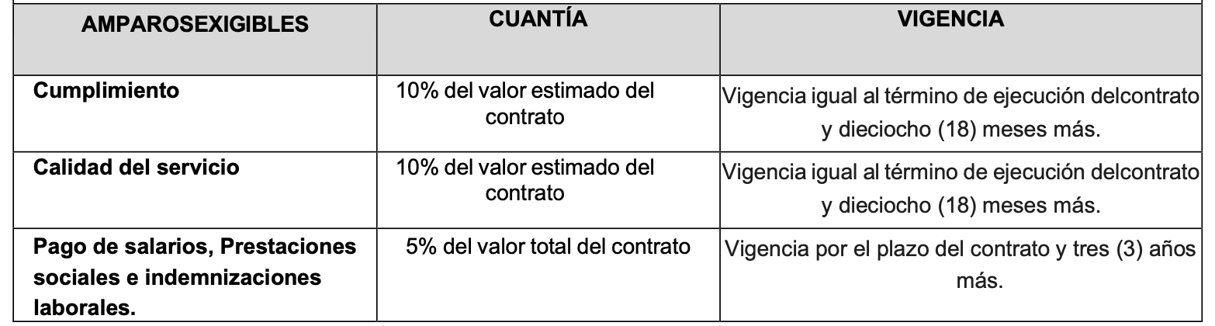  PARÁGRAFO PRIMERO: EL CONTRATISTA, dentro del día hábil siguiente a la suscripción de este contrato, deberá cargar a la plataforma del SECOP II, la garantía única de cumplimiento, para la aprobación de esta por parte de la CONTRALORÍA. PARÁGRAFO SEGUNDO: EL CONTRATISTA deberá restablecer el valor de la garantía cuando este se haya visto reducido por razón de las reclamaciones efectuadas por LA CONTRALORÍA. De igual manera, en cualquier evento en que se aumente o adicione el valor del contrato o se prorrogue su término, EL CONTRATISTA deberá ampliar el valor de la garantía otorgada o ampliar su vigencia, según el caso. PARÁGRAFO TERCERO: Una vez iniciada la ejecución del contrato, en caso de incumplimiento del CONTRATISTA de la obligación de obtener la ampliación de la garantía o de la obligación de obtener su renovación o de la obligación de restablecer su valor o de aquella de otorgar una nueva garantía que ampare el cumplimiento de las obligaciones que surjan por razón de la celebración y ejecución del contrato, LA CONTRALORÍA podrá adelantar el procedimiento establecido en el presente clausulado para conminar el cumplimiento de la presente obligación.
- LUGAR DE EJECUCIÓN | El lugar de ejecución del contrato será́ la ciudad de Bogotá́ D.C.
- SUPERVISIÓN | La vigilancia de la ejecución del contrato se ejercerá́ por el o la Director (a) del Centro de Estudios Fiscales de la Contraloría General de la Republica o quien haga sus veces y podrá́ tener apoyo a la supervisión.
- OBLIGACIONES ESPECÍFICAS DEL CONTRATISTA | EL CONTRATISTA deberá́ cumplir con las siguientes obligaciones específicas:  - Cumplir con el objeto del contrato y las especificaciones técnicas mínimas solicitadas en el ANEXO. ESPECIFICACIONES TÉCNICAS MÍNIMAS A CUMPLIR, el cual hace parte integral del contrato.  - Cumplir con lo descrito en las políticas de seguridad informática de la CGR como son: Política de seguridad y protección de la información, política de protección de datos personales, política de transferencia de información, política de responsabilidad de los activos, entre otras, cuando estas apliquen; las cuales serán suministradas por la supervisión del contrato una vez se suscriba la correspondiente acta de inicio.  - Salvaguardar la información confidencial que obtenga o conozca en el desarrollo de sus actividades, utilizando los datos e información solo para los servicios contratados, evitando la venta, cesión o transferencia de datos capturados, salvo requerimiento expreso de la autoridad competente.  - Ejecutar los servicios por personal capacitado.  - Disponer de un centro de soporte y registro de solicitudes de servicio 7X24, que este en capacidad de recibir, atender y resolver los requerimientos de la CGR relacionados con el objeto del contrato, a través de cualquiera de los siguientes medios: teléfonos fijos y/o móviles y/o correo electrónico y/o página web, entre otros, los cuales deberán ser informados a la CGR, de acuerdo con el plan y esquema de soporte entregado.  - Dar atención de nivel a través de la mesa de ayuda por medio del sistema de tickets en horario de 7X24 y en atención telefónica de lunes a viernes.  - Capacitar y entrenar a los funcionarios designados por la CGR CEF, bajo la metodología “aprender-haciendo”, respecto del uso de las herramientas tecnológicas objeto del contrato.  - Entregar informes y atender los requerimientos que durante la vigencia del contrato y post venta, le solicite el supervisor del contrato.  - Asistir a las reuniones que sean convocadas por el supervisor del contrato.  - Responder ante terceros por los daños que se ocasionen y que le sean imputables, con ocasión del contrato.  - Realizar dentro del plazo de ejecución del contrato:  - Recibir de los servicios de migración;  - Garantizar la infraestructura tecnológica para el funcionamiento en la nube de la plataforma de cursos virtuales en Moodle,  - Entregar a la CGR las credenciales de acceso, documentación técnica, claves y certificados, configuración de permisos y roles.  - Capacitar al grupo de funcionarios que indique la supervisión, en el manejo de la plataforma Moodle.  - Garantizar soporte técnico continuo y acceso a datos e informes, todo ello para que la CGR pueda acceder a la plataforma.  - Garantizar una disponibilidad del 99.9% de la infraestructura de redes, direcciones IP asignadas y servicios de internet relacionado.  - Garantizar una disponibilidad del 99.9% de la infraestructura tipo cloud, compuesta por los contenedores (servidores) y las máquinas virtuales del clúster.  - Garantizar una disponibilidad del 99.9% de los volúmenes de almacenamiento principal.  - Garantizar una disponibilidad del 100% para el espacio asignado a almacenar las copias de seguridad.
- OBLIGACIONES GENERALES DEL CONTRATISTA | - Constituir, ampliar, prorrogar o modificar las garantías en el evento en que se aumente el valor del contrato, se prorrogue su vigencia o se modifiquen sus condiciones. Así́ mismo, deberá́ reponer las garantías cuando el valor de las mismas se vea afectado por razón de siniestros. De lo anterior EL CONTRATISTA debe comunicar a la compañía de seguros.  - Realizar oportunamente los pagos al Sistema de Seguridad Social Integral y Parafiscales de acuerdo con los artículos 50 de la Ley 789 de 2002 y 23 de la Ley 1150 de 2007.  - Mantener fijos los precios ofertados, los cuales no estarán sujetos a reajuste.  - Suscribir el Acta de Inicio como requisito de ejecución del contrato.  - Atender de forma oportuna las consultas e inquietudes que sean requeridas por el supervisor, a través de diferentes medios de comunicación.  - Mantener actualizado su domicilio durante la vigencia del contrato y seis (6) meses más o informar cualquier cambio de este.  - Informar al Supervisor cualquier cambio en la Dirección Electrónica reportada en la propuesta para efectos de notificación electrónica, de conformidad con el artículo 56 del Código de Procedimiento Administrativo y de lo Contencioso Administrativo.  - Guardar absoluta reserva sobre la información que le sea suministrada o conocida con ocasión de la ejecución del contrato.  - Informar de manera inmediata cualquier hecho o circunstancia que pueda incidir en la no oportuna o debida ejecución del contrato o que pueda poner en peligro los legítimos intereses de LA CONTRALORÍA, y proponer alternativas de solución a la misma.  - Subir al SECOP II, a través de la sección 7 “Ejecución del contrato documentos ejecución del contrato”, el informe de actividades y los documentos que lo soporten. De igual manera al finalizar el contrato, deberá́ cargar el informe final de ejecución con todos los soportes requeridos.  - Pagar todos los tributos que se deriven de la ejecución del contrato, de conformidad con la ley, cuando aplique.  - Responder ante terceros por los daños que se ocasionen y que le sean imputables, durante la ejecución del contrato.  - Responder ante las autoridades competentes por los actos u omisiones que ejecute en desarrollo del contrato, cuando con ellos se cause perjuicio a LA CONTRALORIA o a terceros, en los términos del artículo 52 de la Ley 80 de 1993.  - Cumplir con las responsabilidades de seguridad y salud en el trabajo descritas en el Decreto 1072 de 2015, artículo 2.2.4.6.10, y en los lineamientos de seguridad y salud en el trabajo para contratistas dispuestos por LA CONTRALORIA, en lo que aplique.  - Cumplir con los principios, normatividad y Código de Etica, emitidos por la Organización Internacional de Entidades Fiscalizadoras Superiores (INTOSAI), incluye de igual forma el deber de dar aplicación a los principios éticos contenidos en el Código de Integridad y Cartilla de Conflicto de Intereses de la Contraloría General de la República (CGR), para lo cual debe consultar el siguiente enlace https://www.contraloria.gov.co/en/la-entidad/codigo-de-integridad-cgr.  - Cumplir con las demás obligaciones que se deriven del contrato, así́ como las señaladas en la ley para el tipo de contrato a celebrar.
- OBLIGACIONES DE LA CONTRALORÍA | - Efectuar el registro presupuestal del contrato.  - Aprobar las garantías que se constituyan con ocasión a la suscripción del contrato.  - Cancelar el valor del contrato, de conformidad con lo establecido en el presente documento.  - Supervisar el contrato por parte del funcionario que para tal efecto designe la Contraloría.  - Brindar el soporte y acompañamiento que requiera el contratista, para la correcta ejecución del contrato.  - Cumplir con las demás obligaciones que se deriven del contrato y las previstas en la ley para el tipo de contrato a celebrar.
- TRAMITES PARA EL PAGO | Para el pago, EL CONTRATISTA deberá presentar: A la Dirección Financiera, y en estricto orden: a. Original de la factura. b. Original de la certificación del servicio prestado a satisfacción, expedida por el Supervisor, en la que conste la entrega por parte del CONTRATISTA del informe de actividades y el período certificado. c. Certificado del representante legal o del revisor fiscal, según el caso, en el que se deje constancia de que el contratista se encuentra a paz y salvo por concepto del Sistema de Seguridad Social Integral y Parafiscales, de conformidad con el artículo 50 de la Ley 789 de 2002 y el artículo 23 de la Ley 1150 de 2007. d. Para el primer pago deberá anexarse adicionalmente la copia del RUT, debidamente actualizado. e. Formatos indicados por la Dirección Financiera. f. además de lo anterior para cada pago y para el pago final deben constar en la plataforma SECOP II los informes de ejecución y/o informe final, según sea el caso con los soportes correspondientes.
- SUJECIÓN DE LOS PAGOS A LAS APROPIACIONES PRESUPUESTALES | El pago a que se obliga LA CONTRALORÍA mediante el presente contrato queda subordinado a la aprobación del Programa Anual Mensualizado de Caja - PAC por parte de la Dirección General del Tesoro del Ministerio de Hacienda y Crédito Público.
- PAGOS AL SISTEMA DE INTEGRAL DE SEGURIDAD SOCIAL INTEGRAL Y PARAFISCALES | De conformidad con el artículo 41 inciso 2 y parágrafo 1 de la Ley 80 de 1993 y en el numeral 1 literal a) del artículo 2 de la Ley 1562 del 2012, EL CONTRATISTA está obligado a cumplir y mantener al día su compromiso de pago al Sistema de Seguridad Social Integral y Parafiscales.
- SUSPENSIÓN | El contrato se podrá suspender por mutuo acuerdo entre las partes, o por circunstancias de fuerza mayor o caso fortuito, casos en los cuales el Supervisor deberá informar oportunamente a la Dirección de Contratación con el fin de proceder a la elaboración del acta correspondiente. PARÁGRAFO: En eventos de fuerza mayor o caso fortuito en los cuales, por imposibilidad física, el contratista no pueda suscribir el acta correspondiente, el término de ejecución del contrato se considerará suspendido desde el momento de la ocurrencia de la causal respectiva hasta que cese la fuerza mayor o se supere el caso fortuito de todo lo cual dejará constancia el Supervisor. EL CONTRATISTA, una vez se reanude el término de ejecución del contrato, deberá aportar la prueba de la eventualidad correspondiente.
- PROHIBICIÓN DE CEDER EL CONTRATO | Se prohíbe al CONTRATISTA subcontratar o ceder el contrato a cualquier título, sin previa autorización escrita de LA CONTRALORÍA
- CAMBIO DE SUPERVISIÓN | Si durante el término de ejecución del contrato o su liquidación se produce un cambio respecto del funcionario que ejerce la supervisión, éste deberá hacer entrega de: a) informe parcial del contrato a la fecha, correspondiente al período respectivo: b) certificación de cumplimiento del período respectivo y c) calificación del contratista, desde el inicio del contrato hasta la fecha en la que ejerció la labor de supervisión. PARÁGRAFO PRIMERO: LA CONTRALORÍA podrá sustituir al supervisor del contrato y designar uno nuevo cuantas veces se requiera, para lo cual bastará la comunicación suscrita por el competente, documento que formará parte del expediente contractual. La designación del supervisor por parte de LA CONTRALORÍA y sus modificaciones son de competencia exclusiva de LA CONTRALORÍA. Cualquier reclamación, solicitud o derecho de petición que EL CONTRATISTA formule relacionado con el presente contrato, deberá dirigirse y radicarse ante el supervisor del contrato. El ordenador del gasto mediante oficio podrá cambiar la supervisión del contrato, sin que se requiera modificar el presente documento.
- INDEMNIDAD | EL CONTRATISTA se obliga a mantener indemne a LA CONTRALORÍA de cualquier reclamación proveniente de terceros que tenga como causa las actuaciones del CONTRATISTA la de sus subcontratistas o dependientes.
- CONFIDENCIALIDAD Y USO RESTRINGIDO DE LA INFORMACIÓN | a) EL CONTRATISTA respecto de toda la información que cree, elabore, produzca, requiera, adquiera, procese, utilice, sintetice, reproduzca, etc., durante y con ocasión de la ejecución del presente contrato dará a dicha información exclusivamente el uso indispensable para la debida ejecución estando prohibido su revelación y publicación, divulgación, transmisión o reproducción a terceros sin previa autorización escrita de la entidad, dada su confidencialidad. b) EL CONTRATISTA se obliga a cuidar que sus empleados o contratistas que por la razón que sea, se involucren con alguna actividad objeto de este contrato, se obliguen solidaria e íntegramente a la protección aquí establecida, en especial imponiéndoles restricciones orientadas a: i) No revelar información propia de LA CONTRALORÍA ni sobre los lugares a los cuales tenga acceso, con ocasión de la ejecución del presente contrato. ii) No permitir que terceros obtengan información relacionada con el literal anterior. iii) No obrar a través de terceros o sugerir que terceros hagan lo propio en su nombre. iv) No publicar información alguna, por medios de comunicación electrónica o correos internos de su grupo empresarial, que permita a terceros o a sus funcionarios no autorizados acceder a la información. c) La trasgresión a la presente cláusula de confidencialidad, dará lugar a la terminación anticipada y unilateral del presente contrato por la parte perjudicada, así como a las acciones judiciales y la indemnización por perjuicios a que haya lugar. d) Bajo los términos del presente contrato, antes de que EL CONTRATISTA publique o divulgue, o haga publicar o divulgar alguna ponencia u otro artículo que incorpore o revele cualquier información derivada directa o indirectamente de la ejecución del presente contrato o de algún proyecto específico, enviará un ejemplar de dicha ponencia o artículo para sus comentarios y respectiva aprobación o negación, al supervisor del contrato. PARÁGRAFO: Toda la información conservada en los equipos informáticos (archivos y correos electrónicos residentes en servidores de datos centralizados y/o estaciones de trabajo), es de propiedad de LA CONTRALORÍA y no de los usuarios, por tanto, no puede ser eliminada en ningún caso por el usuario final, y podrá ser monitoreada por la oficina autorizada para tal fin, si así se requiriera.
- CLAUSULAS EXCEPCIONALES | Las partes convienen en incorporar al presente contrato, las cláusulas excepcionales de terminación, interpretación y modificación unilaterales del contrato, de conformidad con lo dispuesto en los artículos 15, 16 y 17 de la Ley 80 de 1993. PARÁGRAFO.- Para efectos de la modificación e interpretación unilateral se procederá de la siguiente manera: presentada la causal legal de interpretación o modificación unilateral, dentro de los tres (3) días hábiles siguientes a su acontecimiento, LA CONTRALORÍA invitará por escrito al CONTRATISTA para lograr un acuerdo en la interpretación o modificación correspondiente; si dentro de los ocho (8) días hábiles siguientes no hay acuerdo, se dejará constancia escrita de ello y la Entidad procederá a interpretar o modificar el contrato unilateralmente, mediante acto administrativo motivado.
- CADUCIDAD | LA CONTRALORÍA podrá declarar administrativamente la caducidad del presente contrato por incumplimiento del CONTRATISTA, de alguna de las obligaciones aquí previstas, que afecte de manera grave y directa la ejecución del contrato y evidencie que puede conducir a su paralización, salvo que se trate de fuerza mayor o caso fortuito debidamente comprobados. La declaración de caducidad se hará por medio de resolución motivada, expedida por LA CONTRALORÍA.
- PENAL PECUNIARIA | En caso de declaratoria de caducidad, incumplimiento total o parcial, mora en el cumplimiento de las obligaciones a cargo del CONTRATISTA, o en firme y ejecutoriada sentencia judicial por la comisión de delitos contra la Administración pública o de cualquiera de los delitos contemplados en el literal j) del artículo 8 de la Ley 80 de 1993, EL CONTRATISTA debe pagar a LA CONTRALORIA una suma equivalente al diez por ciento (10%) del valor total del contrato, cantidad que se tendrá como pago anticipado de los perjuicios ocasionados a LA CONTRALORÍA por el incumplimiento. Lo anterior, sin perjuicio de hacer efectiva la garantía de que trata la cláusula 5 de este contrato. El CONTRATISTA renuncia expresamente a todo requerimiento judicial, para efectos de constitución en mora. PARÁGRAFO: De manera previa a la declaratoria de incumplimiento, LA CONTRALORIA procederá según el artículo 86 de la Ley 1474 de 2011, salvo en los casos de contar con sentencia en firme y ejecutoriada por la comisión de delitos contra la Administración pública o de cualquiera de los delitos contemplados en el literal j) del artículo 8 de la Ley 80 de 1993.
- MULTAS | En caso de mora o incumplimiento parcial de las obligaciones adquiridas por EL CONTRATISTA, LA CONTRALORÍA cobrará multas diarias y sucesivas equivalentes al uno por mil del valor total de este contrato, por cada día hábil de retardo o incumplimiento, si a juicio de LA CONTRALORÍA de ello se derivan perjuicios para la administración, sin que el monto total de la multa exceda el diez por ciento (10%) del valor total de este contrato, cantidad que se imputará a la de los perjuicios que reciba LA CONTRALORÍA por el incumplimiento
- CONCILIACIÓN Y SUJECIÓN A LA LEY COLOMBIANA | Los contratantes convienen en someter las diferencias que surjan de este Contrato a la jurisdicción contencioso administrativa, sin perjuicio de la posibilidad de dar aplicación al artículo 68 de la Ley 80 de 1993.
- INHABILIDADES E INCOMPATIBILIDADES | EL CONTRATISTA con la suscripción del contrato manifiesta bajo la gravedad del juramento que no se encuentra incurso (a) en causal alguna de inhabilidad o incompatibilidad de las señaladas en la Constitución, la ley, entre otras las previstas en el artículo 8 de la Ley 80 de 1993 y las demás normas que lo adicionen o modifiquen. PARÁGRAFO PRIMERO. Si llegare a sobrevenir inhabilidad o incompatibilidad en EL CONTRATISTA, éste podrá ceder el contrato previa autorización escrita de LA CONTRALORÍA, y si ello no fuere posible EL CONTRATISTA renunciará a su ejecución (artículo 9 de la Ley 80 de 1993). PARÁGRAFO SEGUNDO. Presentada la causal de inhabilidad o incompatibilidad, EL CONTRATISTA deberá informar a LA CONTRALORÍA dentro de los tres (3) días hábiles siguientes a su acontecimiento y podrá proponer un candidato quien deberá manifestar por escrito que se encuentra dispuesto a continuar con la ejecución del contrato en las mismas condiciones pactadas con el CONTRATISTA. LA CONTRALORÍA tendrá la facultad de aceptar al candidato propuesto por EL CONTRATISTA, o en su defecto, autorizar la cesión a favor de un tercero que reúna las condiciones para continuar con la ejecución del contrato.
- CAUSALES DE TERMINACIÓN DEL CONTRATO | El contrato se podrá terminar en los siguientes eventos: 1. Por mutuo acuerdo entre las partes. 2. Por vencimiento del plazo de ejecución. 3. Por el cumplimiento del objeto contractual. 4. Circunstancias de fuerza mayor o caso fortuito.
- LIQUIDACION | Para efectos de la liquidación del contrato, se dará aplicación a lo establecido en el Decreto 019 de 2012. Para ello, LA CONTRALORÍA, por conducto de la Dirección Financiera, verificará el cumplimiento de la obligación del CONTRATISTA frente a los aportes al Sistema de Seguridad Social Integral y Parafiscales durante la vigencia del contrato, estableciendo una correcta relación entre el monto cancelado y las sumas que debió haber sido cotizadas en función del valor del contrato suscrito y su plazo. En caso de presentarse diferencias, EL CONTRATISTA se compromete a subsanarlas y a quedar a paz y salvo por concepto de los pagos indicados, lo anterior, de acuerdo con lo establecido en el artículo 50 de la Ley 789 de 2002 y normas modificatorias, concordantes y complementarias.
- DOMICILIO | Las partes acuerdan fijar como domicilio contractual, la ciudad de Bogotá D.C., y por consiguiente todas las discrepancias ocasionadas durante la ejecución del contrato, serán ventiladas ante el juez contractual de dicho domicilio.
- PROPIEDAD INTELECTUAL | Los documentos, investigaciones, trabajos o productos derivados de la ejecución del objeto u obligaciones del presente contrato son de propiedad de LA CONTRALORÍA, quien se reserva los derechos patrimoniales. EL CONTRATISTA no está facultado para hacer uso libre de ellos en los términos establecidos por la Ley, ya que pertenecen a la Entidad. No obstante, la Entidad le garantizará el respeto y reconocimiento al componente moral e Intelectual.
- MANIFESTACIÓN DE NO LAVADO DE ACTIVOS | Con la suscripción de este documento el contratista declara bajo la gravedad de juramento, que el origen de los recursos empleados para la ejecución del objeto del presente contrato es lícito y ajeno a las actividades que comprenden el tipo penal de lavado de activos, conforme a las disposiciones legales vigentes, en especial el contenido en el artículo 27 de la Ley 1121 de 2006.
- EXCLUSIÓN RELACIÓN LABORAL Y AUTONOMIA DEL CONTRATISTA | Queda entendido que entre LA CONTRALORÍA y EL CONTRATISTA no existirá vínculo laboral alguno. Por tratarse de un contrato de compraventa regido por las Leyes 80 de 1993 y 1150 de 2007 y sus Decretos Reglamentarios, EL CONTRATISTA actuará con total autonomía técnica, administrativa y plena independencia, por lo cual no contrae ningún vínculo de carácter laboral con LA CONTRALORIA.
31. IMPUESTOS | EL CONTRATISTA pagará todos los tributos que se deriven de la ejecución del contrato, de conformidad con la ley colombiana.
32. PERFECCIONAMIENTO Y REQUISITOS DE EJECUCIÓN | El contrato se considera perfeccionado con la suscripción de las partes. La ejecución iniciará previo cumplimiento de los requisitos que se indican a continuación: i) Aprobación por parte de LA CONTRALORÍA de las garantías, ii) Expedición del registro presupuestal del contrato; y, iii) Suscripción del acta de inicio.
33.DOCUMENTOS INTEGRANTES DEL CONTRATO | Hacen parte integral del contrato los siguientes documentos: 1. Certificado de Disponibilidad Presupuestal. 2. El pliego de condiciones definitivo. 3. La oferta presentada por el contratista. 4. Cualquier otro documento que se llegue a generar para la correcta ejecución del objeto contractual. PARÁGRAFO: En caso de alguna discrepancia o inconsistencia entre los documentos del contrato y lo estipulado en el presente clausulado, prevalecerá lo dispuesto en el presente contrato.
34. FIRMA ELECTRÓNICA | EL CONTRATISTA acepta de manera inequívoca el contenido del contrato electrónico y sus anexos con la aceptación de este a través de la plataforma SECOP II. Así mismo a recibir notificaciones electrónicas en la dirección registrada en el presente documento.

Aprobó | XXXXXX
Aprobó  Revisó | XXXXXX  XXXXXX
Elaboró | XXXXXX

